Compte-rendu questionnaire TCI (temperament caracter inventory)

Ce modèle de la personnalité permet de différencier deux concepts complémentaires, le tempérament et le caractère, permettant de définir, pour un individu donné, un profil qualitatif et un risque pathologique.

Tempérament : aspect génétique VS caractère : part apprise

Les quatre facteurs du tempérament peuvent rendre compte qualitativement d'un certain nombre de profils de personnalité, ils ne sont pas destinés à évaluer l'éventuelle nature pathologique d'une personnalité. Afin de compléter son modèle, Cloninger a donc adjoint aux quatre dimensions de tempérament trois dimensions dites de caractère.

Les dimensions du tempérament :

- la Recherche de nouveauté (Novelty Seeking, NS), contrôlé par un système d'activation comportementale sensible aux stimuli inconnus et aux signaux de récompense ou d'évitement d'une punition;
- l'Évitement du danger (Harm Avoidance, HA), sous la dépendance d'un système d'inhibition comportementale face à des signaux de punition ou de frustration;
- la Dépendance à la récompense (Reward Dependence, RD), contrôlé par un système de maintien comportemental en l'absence de renforcement continu. Il est apparu au cours des études de validation que ce facteur devait être séparé en une dimension originelle de dépendance à la récompense (RD), correspondant à la dépendance affective,
- et une dimension de persévérance ou de persistance (Persistence, P).

Impliquent plutôt des représentations en mémoire procédurale, perceptive, automatique et non consciente
Correspondraient dans le modèle de Cloninger à des variables héritables génétiquement, transmises indépendamment les unes des autres
S'exprimeraient dès l'enfance et resteraient stables au cours du développement
Seraient déterminées par l'activité de structures neurobiologiques spécifiques à chacune d'entre elles.
Permettraient de prédire la réponse comportementale d'un individu dans une situation donnée et de construire, par leur combinaison, des typologies de personnalité.

Indépendance des dimensions NS, HA, RD et P -> influence génétique, bonne consistance interne dans des populations de patients et dans des populations générales de langues et de cultures différentes, stabilité globale dans le temps indépendamment des troubles psychopathologiques, et leur valeur prédictive dans divers contextes psychiatriques et médicaux (Cloninger et Svrakic, 1992; Cloninger et al., 1994). *
Les corrélations supposées initialement entre chaque dimension et un système de neurotransmission spécifique (NS et dopamine, HA et sérotonine) sont partiellement étayées.
Pas de corrélation entre RD et noradrénaline
système cortico-striatal (aires corticales sensorielles, putamen, noyau caudé) pour la mémoire perceptive

Les dimensions du caractère
- la maturité individuelle qui détermine le facteur « Détermination » (SelfDirectedness, SD);
- la maturité sociale déterminant le facteur « Coopération » (Cooperativeness, C)
- La maturité spirituelle, sous-tendant le facteur « Transcendance » (SelfTranscendence, ST)

Facteurs épigénétiques qui correspondent au degré de maturité et d'adaptation du sujet, sous l'influence principalement de l'environnement et de l'apprentissage
mettent en jeu un apprentissage conceptuel et conscient, sous-tendant certaines des fonctions cognitives et exécutives
système corticolimbo-diencéphalique pour la mémoire conceptuelle
propension à évoluer dans le temps en fonction de la maturation du sujet (et notamment avec l'âge), également en fonction d'éventuels troubles psychopathologiques

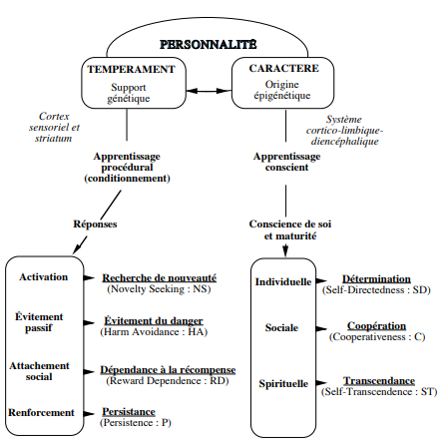
Format du questionnaire :

auto-questionnaire à choix forcé vrai/faux comportant 226 questions (Cloninger et al., 1994)
Le temps moyen de passation est de 30 à 40 minutes.

Il est demandé notamment au sujet de répondre relativement rapidement aux questions, en suivant plutôt sa première impression.

Présentation des scores

Les réponses données sont ensuite analysées à l'aide d'une grille fournissant un score principal pour chacune des sept dimensions du modèle, et 25 sous-scores (3 à 5 facettes par dimensions).

- Score principal :

résultats bruts : exprimés en nombre de réponses positives ou en pourcentage de réponses positives par rapport au nombre de questions par dimensions
Des scores T ou des percentiles par rapport à des valeurs normatives en population générale calculé par un logiciel
Un calcul de probabilité de l'existence d'un trouble de la personnalité est également réalisé à partir des dimensions du caractère. Ces calculs ne sont pas accessibles à l'heure actuelle avec la version française, en l'absence de valeurs normatives.

- Sous-scores / critère de validité:

cinq échelles supplémentaires, permettant d'établir un profil de validité de la passation : une échelle de réponses rares, une échelle de séquences alternées « vrai-faux-vrai etc. », une échelle de réponses « vrai », une échelle de réponses habituellement concordantes et une de réponses habituellement discordantes. En l'absence de valeurs normatives, ces échelles ne peuvent pas être non plus analysées en totalité avec la version française.

ANALYSE DIMENTIONNELLE

Les premiers résultats fournis par l'analyse du TCI peuvent être :
- le nombre total de réponses correspondant à la dimension mesurée (score brut),
- ce nombre total ramené au nombre de questions de la dimension (score pondéré),
- ou encore un indicateur statistique calculé en fonction de la distribution d'une population de référence (scores T ou percentiles).

l'une de deux premières solutions est utilisée en général pour permettre la comparaison des résultats d'un échantillon à l'autre;
l'indicateur statistique, quand il peut être calculé, est cependant plus utile pour l'interprétation clinique d'un profil donné

L'interprétation de ces résultats dimensionnels peut dans un premier temps se faire en considérant respectivement comme hauts et bas les scores situés dans les tiers supérieurs et inférieurs de la distribution

Autour de la valeur médiane, les sujets peuvent être considérés comme ayant un score moyen, ou une distinction peut être faite entre les scores moyens hauts et moyens faibles (au-dessus ou en dessous de la médiane).

Cette lecture des sept dimensions donne des indications sur les facteurs principaux de la personnalité avec leurs déviations éventuelles, qui sont ensuite affinées en considérant une par une les différentes facettes.

Pour le patient, il est utile de proposer un

résumé des résultats comprenant les scores principaux, en explicitant le vocabulaire employé et les conclusions que l'on peut en tirer. La fiche de résultat que nous remettons au patient contient les différents scores sans interprétation (voir en annexe), celle proposée dans la version américaine est la suivante (Cloninger et al., 1994) :

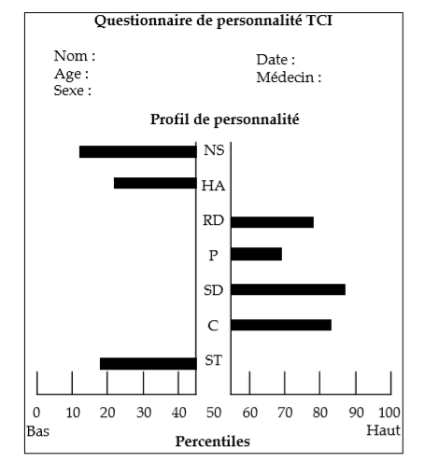
ANALYSE DU PROFIL

1, Analyser les combinaisons de dimensions prises deux par deux, en fonction de leurs déviations éventuelles

(S'agissant de traits bipolaires, il faut considérer les configurations mettant en interaction aussi bien les extrémités positives que les extrémités négatives. ??)

exemple HA et NS :

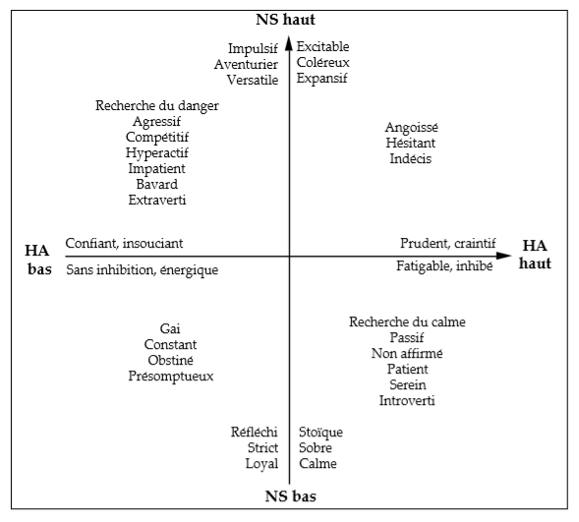
conclusions :

- NS haut et HA bas : attrait pour le danger et les émotions fortes, comportement agressif-impulsif, irritabilité avec colères extériorisées;
- NS bas et HA élevé : besoin de sécurité, conformisme social, colère intériorisée;
- NS haut et HA haut : comportement d'allure névrotique et risque dépressif secondaire au conflit entre le besoin de stimulations et la recherche de sécurité, succession d'impulsions et d'évitements. Ce profil représenterait également une vulnérabilité au trouble dysthymique, et des analogies ont été retrouvées avec le tempérament dépressif défini par Akiskal (Armani et al., cité par Cloninger et al., 1994);
- NS bas et HA bas : confiance en soi et humeur positive offrant une protection à l'égard des émotions négatives comme l'anxiété, la colère et la dépression.

RD et HA :
- HA bas et RD bas : comportement de défiance et d'opposition par insensibilité à la désapprobation sociale et aux risques de sanction;
- HA haut et RD haut : comportement d'évitement passif et de soumission par intolérance aux risques de punition, de douleur ou de rejet (Freedland et al., 1991);
- HA bas et RD haut : dévouement voire héroïsme, naïveté;
- HA haut et RD bas : comportement de repli, froideur, ruse, cynisme.

RD et NS :

- RD bas et NS haut : opportunisme et anti-conformisme avec recherche impulsive du plaisir et insensibilité aux besoins et aux sentiments des autres;
- RD haut et NS bas : scrupule, sincérité, chaleur, conformisme;
- RD haut et NS haut : auto-complaisance, narcissisme, imaginatif, passionné;
- RD bas et NS bas : modestie, recherche de solitude, froideur, rationalisme.

De nombreuses configurations cliniques sont possibles si l'on prend en compte les interactions entre les trois premières dimensions de tempérament : un sujet dont le profil serait NS haut, HA bas et HA bas pourrait être décrit comme impulsif-agressif, opposant et opportuniste. Si ce sujet présente par ailleurs des caractéristiques d'instabilité (P bas) et d'immaturité (SD et C bas), il s'agit probablement d'une personnalité pathologique antisociale.

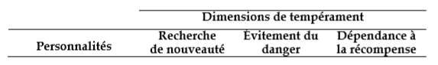
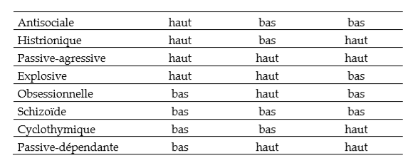
Méthode de détermination de profil de tempérament type :

Pour un patient donné, il est théoriquement nécessaire que les trois dimensions correspondent au profil de la catégorie concernée (avec un écart important par rapport à la norme) pour que l'on puisse parler de type de tempérament bien défini. Cette règle peut naturellement être assouplie en fonction des cas particuliers. Dans certaines études, les auteurs appliquent cette répartition à tous les sujets, en considérant les scores supérieurs à la médiane comme haut et les scores inférieurs comme bas (Joyce et al., 1994). Les modalités d'interprétation de ces profils sont donc fonction du contexte et des objectifs fixés. L'analyse basée sur une classification en trois classes (haut/moyen/bas) des dimensions conduit à la définition de types de tempérament considérés comme « sévères », dont on verra qu'ils s'avèrent plus stables dans le temps. Les valeurs seuils utilisées pour cette classification avec la version originale du TCI sont indiquées au chapitre valeurs normatives.

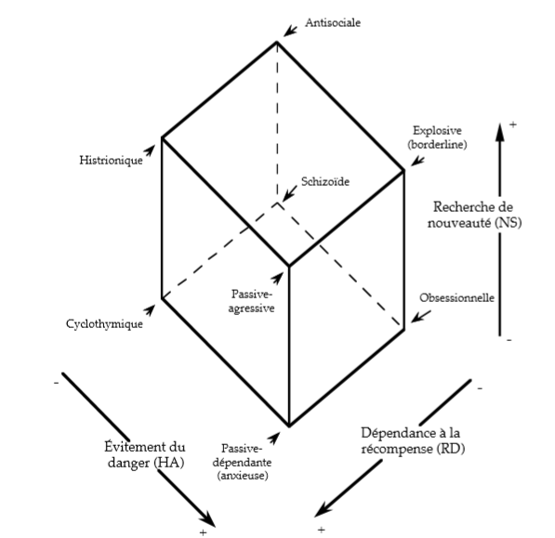

Au total, le questionnaire TCI paraît être un instrument d'évaluation utile en pratique psychiatrique, dans des domaines variés comme par exemple les troubles addictifs, anxieux et dépressifs. Une réelle confirmation ne pourra venir cependant que d'une extension de son utilisation.

Le questionnaire TCI explore :

les 4 dimensions du tempérament (107 questions) :

- recherche de nouveauté (4 facettes) : 40 questions;
- évitement du danger (4 facettes) : 35 questions;
- dépendance à la récompense (3 facettes) : 24 questions;
- persistance (1 facette) : 8 questions.

Les 3 dimensions du caractère ( questions) :
- Détermination (5facettes) : 44 questions ;
- Coopération ( 5 facettes ) : 42 questions ;
- Transcendance (3 facettes) : 33 questions

ENSEIGNEMENT, SENS D'ANALYSE

Si les quatre facteurs du tempérament peuvent rendre compte qualitativement d'un certain nombre de profils de personnalité, ils ne sont pas destinés à évaluer l'éventuelle nature pathologique d'une personnalité.

Les études de validation du modèle tendent à confirmer que plus les deux premières dimensions (SD et C) sont élevées, plus le risque d'observer un trouble de la personnalité est faible (Cloninger et al., 1993; Svrakic et al., 1993). En revanche, l'influence de la dimension ST n'est pas encore bien définie.

le trait névrotique du modèle d'Eysenck pouvait être élevé aussi bien chez des sujets anxieux avec une bonne adaptation (dimension « Évitement du danger » marquée) que chez des sujets impulsifs immatures (« Détermination » faible)

- Analyse NS :

Le trait NS et le système d'activation reposeraient sur des structures avant tout dopaminergiques, représentées par les projections du tegmentum ventral vers les structures limbiques et vers les cortex frontal, cingulaire et entorrhinal.
Corrélation significative a été établie entre la dimension NS et les mécanismes de défenses correspondant aux troubles de la personnalité du cluster B du DSM-III-R, évalués à l'aide du Defense Style Questionnaire (DSQ) de Bond (Mulder et al., 1996).
Implications du trait Recherche de nouveauté ont été explorées dans l'alcoolisme, la toxicomanie, le tabagisme, la boulimie, l'hyperactivité chez l'enfant, la sensibilité aux benzodiazépines et aux amphétamines, ou encore la maladie de Parkinson (Cloninger et al., 1994). Les scores moyens de la dimension NS sont souvent légèrement supérieurs chez l'homme à ce qu'ils sont chez la femme, et sont constamment plus élevés chez les sujets jeunes que chez les sujets âgés. Ils ont été retrouvés corrélés négativement à une échelle de désirabilité sociale (Cloninger et al., 1991). À noter que le sous-score NS1 est souvent corrélé négativement à la dimension HA et que ses variations dans le temps sont sensibles aux variations de l'état thymique (Brown et al., 1992; Stallings et al., 1996).

- Analyse HA :

Un score élevé à la dimension HA est associé à un risque élevé de troubles anxieux et dépressifs (Brown et al., 1992).
Score de cette dimension peut s'élever transitoirement au cours d'un épisode dépressif, cette sensibilité à l'état psychopathologique devant être prise en compte dans l'interprétation des résultats pour un patient donné même si elle est limitée (Cloninger et al., 1994).
Scores moyens de la dimension HA sont constamment plus élevés chez la femme que chez l'homme.
Des corrélations positives ont été retrouvées entre HA et le trait névrotique d'Eysenck (corrélations entre 0,52 et 0,71),
Des corrélations négatives avec la dimension extraversion.
Une corrélation significative a également été retrouvée avec les mécanismes de défense correspondant aux troubles de la personnalité du cluster C selon le modèle de Vaillant, évalués par le DSQ (Mulder et al., 1996).
Implication de cette dimension dans les troubles du comportement alimentaire, dans la réponse des troubles anxieux au placebo, ou encore dans la tolérance à la douleur a été étudiée avec des applications intéressantes

- analyse Persistance :

système de maintien comportemental, favorisant la résistance à l'extinction lors de phases de non renforcement immédiat
tempérament ambitieux, persévérant, volontaire et perfectionniste malgré la frustration et la fatigue, s'opposant à des attitudes irrésolues, hésitantes et instables
Bénéfique si l'environnement n'offre que des renforcements insuffisants (maintien de capacités de travail importantes malgré des échecs ou l'absence de récompense à court terme par exemple) et serait ainsi plutôt favorable au développement
d'une personnalité équilibrée
inadapté en cas de modifications fréquentes des contingences de renforcement nécessitant un ajustement rapide
la dimension P semble également élevée en cas d'anorexie mentale.
corrélée positivement avec la dimension Accomplissement du questionnaire MPQ de Tellegen et avec la dimension Conscience des « big five »

- analyse détermination

En population générale, les scores moyens comme chacun des sousscores de la dimension ST augmentent avec l'âge (Cloninger et al., 1994). C'est en fait le cas entre 20 et 40 ans, âge à partir duquel est atteint un plateau. Les scores bruts moyens sont de 26,6 points entre 18 et 25 ans, et de 34,2 points entre 50 et 91 ans, pour un maximum théorique de 44.

corrélation négative de la dimension SD avec la dimension HA, avec un coefficient d'environ -0,45

Cette corrélation s'explique probablement en partie par l'influence de l'état psychopathologique et notamment dépressif sur les deux dimensions.
corrélation négative à 0,69 est retrouvée avec le trait névrotique évalué à l'aide du NEO-PI (modèle des « big five »)
corrélation positive à 0,46 est retrouvée avec la dimension Conscience des big five
négativement corrélée au profil « immature » tel qu'il est évalué par le DSQ et à tous les mécanismes de défense associés aux troubles de la personnalité (Mulder et al., 1996).
la dimension SD est retrouvée basse dans tous les troubles de la personnalité, avec des scores les plus bas chez les sujets présentant un profil de tempérament du type borderline (NS et HA élevés, RD et P basses), que l'on retrouve également en cas de boulimie (Svrakic et al., 1993; Waller et al., 1993
des scores SD bas traduisent un retard de maturité et sont retrouvés par exemple en cas de trouble hyperactivité avec déficit de l'attention, associé par ailleurs à un profil de tempérament du type NS élevé et HA bas . Ce type de profil prédisposerait aux troubles des conduites dans l'enfance et l'adolescence, à l'utilisation précoce de substances toxicomanogènes (alcoolisme de type 2), et à un trouble de la personnalité psychopathique à l'âge adulte (Sigvardsson et al., 1987; Cloninger et al., 1988).

- analyse coopération
indicateur de trouble de la personnalité lorsque le score est bas pour un sujet donné. D'autant plus vrai pour les personnalités antisociales, surtout chez l'homme, mais également pour les personnalités passives-agressives

les scores moyens et les sous-scores de Coopération augmentent progressivement entre 20 et 40 ans en population générale, pour atteindre un plateau après 40 ans à environ 35 points contre 28 aux âges les plus jeunes.

Dimension C est retrouvée corrélée positivement aux dimensions RD et SD, avec des coefficients entre 0,38 et 0,57
L'analyse de la structure factorielle du questionnaire retrouve également un recouvrement partiel entre les facteurs C et RD
Une corrélation forte, à 0,66, est par ailleurs retrouvée entre la dimension C et la dimension Altruisme des « big five » évaluée avec le NEO-PI
la dimension C s'avère négativement corrélée au profil « immature » évalué par le DSQ avec des corrélations également négatives avec les mécanismes de défenses associés aux troubles de la personnalité des clusters A et B du DSM-III-R
DETAILS DES DIMENSIONS

Recherche de Nouveauté est basée sur les variations individuelles d'un système d'activation comportementale face aux stimuli nouveaux. Chez l'homme, elle correspond à la tendance générale à répondre par l'excitation ou l'exaltation à des situations nouvelles, à rechercher des émotions fortes et inconnues, et à fuir la monotonie.

Les caractéristiques tempéramentales de la dimension NS : ce sont des sous-scores de la dimensions qui correspondent à ces facettes :

- le besoin de changement, qui traduit l'intérêt pour les situations nouvelles et les lieux inconnus, la recherche d'émotions fortes, l'intolérance à l'ennui;
- l'impulsivité, traduisant l'excitabilité, le faible contrôle pulsionnel et la distractibilité;
- les dépenses, qui reflètent la difficulté à économiser mais aussi une certaine extraversion ou extravagance;
- l'anti-conformisme, correspondant à l'intolérance aux règles et aux routines, la capacité à transgresser certaines lois, l'impatience voire l'irritabilité et la colère faciles.

Le trait NS et le système d'activation reposeraient sur des structures avant tout dopaminergiques, représentées par les projections du tegmentum ventral vers les structures limbiques et vers les cortex frontal, cingulaire et entorrhinal.
Corrélation significative a été établie entre la dimension NS et les mécanismes de défenses correspondant aux troubles de la personnalité du cluster B du DSM-III-R, évalués à l'aide du Defense Style Questionnaire (DSQ) de Bond (Mulder et al., 1996).
Implications du trait Recherche de nouveauté ont été explorées dans l'alcoolisme, la toxicomanie, le tabagisme, la boulimie, l'hyperactivité chez l'enfant, la sensibilité aux benzodiazépines et aux amphétamines, ou encore la maladie de Parkinson (Cloninger et al., 1994). Les scores moyens de la dimension NS sont souvent légèrement supérieurs chez l'homme à ce qu'ils sont chez la femme, et sont constamment plus élevés chez les sujets jeunes que chez les sujets âgés. Ils ont été retrouvés corrélés négativement à une échelle de désirabilité sociale (Cloninger et al., 1991). À noter que le sous-score NS1 est souvent corrélé négativement à la dimension HA et que ses variations dans le temps sont sensibles aux variations de l'état thymique (Brown et al., 1992; Stallings et al., 1996).

La dimension Évitement du danger (HA pour Harm Avoidance),
propension à éviter les stimuli aversifs, les frustrations ou l'inconnu.
Caractéristiques phobiques, pessimistes, timides et fatigables de la personnalité.

Sous-scores de la dimension HA
- l'inquiétude (appréhension systématique et pessimiste des situations à risque, rumination continuelle des expériences négatives antérieures)
- la peur de l'inconnu (niveau d'inquiétude et d'inhibition face à des situations non familières ou imprévues)
- la timidité (anxiété en situation sociale)
- la fatigabilité (tendance à l'asthénie et à la perte d'énergie, difficulté à récupérer après des périodes de maladie ou de stress)

Un score élevé à la dimension HA est associé à un risque élevé de troubles anxieux et dépressifs (Brown et al., 1992).
Score de cette dimension peut s'élever transitoirement au cours d'un épisode dépressif, cette sensibilité à l'état psychopathologique devant être prise en compte dans l'interprétation des résultats pour un patient donné même si elle est limitée (Cloninger et al., 1994).
Scores moyens de la dimension HA sont constamment plus élevés chez la femme que chez l'homme.
Des corrélations positives ont été retrouvées entre HA et le trait névrotique d'Eysenck (corrélations entre 0,52 et 0,71),
Des corrélations négatives avec la dimension extraversion.
Une corrélation significative a également été retrouvée avec les mécanismes de défense correspondant aux troubles de la personnalité du cluster C selon le modèle de Vaillant, évalués par le DSQ (Mulder et al., 1996).
Implication de cette dimension dans les troubles du comportement alimentaire, dans la réponse des troubles anxieux au placebo, ou encore dans la tolérance à la douleur a été étudiée avec des applications intéressantes

La dimension Dépendance à la récompense

Dépendance affective et sociale.
Dépendance comportementale facilitant le conditionnement aux signaux de récompense et la résistance à l'extinction de comportements antérieurement récompensés.

Les facettes de la dimension RD sont :
- la sentimentalité (degré de réactivité émotionnelle et d'attrait pour les situations affectivement fortes) ;
- l'attachement affectif (besoin de proximité relationnelle et d'échanges affectifs, sensibilité au rejet;
- le besoin de soutien (dépendance à autrui dans différents domaines (prise de décision, points de vue, etc.) , besoin de protection et la sensibilité à la critique)

Corrélations entre la dimension RD et avec une échelle de proximité sociale et les échelles d'extraversion, d'Altruisme et à un degré moindre d'Ouverture aux expériences des « big five » (Cloninger et al., 1994).
corrélation négative a été retrouvée entre la dimension RD et les mécanismes de défense propres au cluster A des troubles de la personnalité avec le DSQ(Mulder et al., 1996).
Distinction des personnalités antisociales (RD faible)
Distinction des personnalités histrioniques (RD élevé),
Distinction des personnalités obsessionnelles (RD faible)
Distinction des personnalités passive-dépendantes (RD élevé).
Pourrait avoir une influence sur la réponse à certains traitements antidépresseurs (Joyce et al., 1994).
Rapports entre la dimension RD, ou certains de ses sous-scores, et la dimension de sensibilité interpersonnelle telle qu'elle intervient par exemple dans les dépressions atypiques pourraient être explorés.
corrélation significative (r=0,64) mais qui reste à confirmer, a été retrouvée entre la sensibilité du récepteur 5-HT2 plaquettaire de la sérotonine, mesurée par l'intermédiaire de l'inositol diphosphate, et la dimension RD chez des patients alcooliques sevrés et chez des témoins (Simonsson et al., 1992).

La dimension Persistance (P)
système de maintien comportemental, favorisant la résistance à l'extinction lors de phases de non renforcement immédiat
tempérament ambitieux, persévérant, volontaire et perfectionniste malgré la frustration et la fatigue, s'opposant à des attitudes irrésolues, hésitantes et instables
Bénéfique si l'environnement n'offre que des renforcements insuffisants (maintien de capacités de travail importantes malgré des échecs ou l'absence de récompense à court terme par exemple) et serait ainsi plutôt favorable au développement
d'une personnalité équilibrée
inadapté en cas de modifications fréquentes des contingences de renforcement nécessitant un ajustement rapide
la dimension P semble également élevée en cas d'anorexie mentale.
corrélée positivement avec la dimension Accomplissement du questionnaire MPQ de Tellegen et avec la dimension Conscience des « big five »

La dimension Détermination (SD pour Self-directedness)
niveau de maturité et d'autonomie individuelle, ainsi que la capacité du sujet à réguler son comportement pour le mettre en conformité avec ses propres objectifs et valeurs de vie

Les facettes de la dimension SD évaluées à l'aide du TCI sont les suivantes :
- le sens des responsabilités, qui reflète la capacité du sujet à assumer ses choix et ses comportements, plutôt que d'en rejeter la responsabilité sur d'autres ou sur les circonstances;
- la volonté d'aboutir, en rapport avec la définition d'objectifs individuels à long terme et l'impression de progresser vers un but;
- les ressources individuelles reflètent la combativité, l'esprit d'entreprise et l'ingéniosité, s'opposant au renoncement, au manque d'autonomie décisionnelle et à l'inefficience; - l'acceptation de soi, qui traduit la connaissance de ses capacités et de ses limites, sans insatisfaction excessive notamment par rapport à autrui;
- les habitudes bénéfiques, reflétant l'acquisition par l'expérience d'habitudes utiles et efficaces dans de nombreuses situations, plutôt que la tendance à céder à des tentations néfastes.

En population générale, les scores moyens comme chacun des sousscores de la dimension ST augmentent avec l'âge (Cloninger et al., 1994). C'est en fait le cas entre 20 et 40 ans, âge à partir duquel est atteint un plateau. Les scores bruts moyens sont de 26,6 points entre 18 et 25 ans, et de 34,2 points entre 50 et 91 ans, pour un maximum théorique de 44.

corrélation négative de la dimension SD avec la dimension HA, avec un coefficient d'environ -0,45

Cette corrélation s'explique probablement en partie par l'influence de l'état psychopathologique et notamment dépressif sur les deux dimensions.
corrélation négative à 0,69 est retrouvée avec le trait névrotique évalué à l'aide du NEO-PI (modèle des « big five »)
corrélation positive à 0,46 est retrouvée avec la dimension Conscience des big five
négativement corrélée au profil « immature » tel qu'il est évalué par le DSQ et à tous les mécanismes de défense associés aux troubles de la personnalité (Mulder et al., 1996).
la dimension SD est retrouvée basse dans tous les troubles de la personnalité, avec des scores les plus bas chez les sujets présentant un profil de tempérament du type borderline (NS et HA élevés, RD et P basses), que l'on retrouve également en cas de boulimie (Svrakic et al., 1993; Waller et al., 1993
des scores SD bas traduisent un retard de maturité et sont retrouvés par exemple en cas de trouble hyperactivité avec déficit de l'attention, associé par ailleurs à un profil de tempérament du type NS élevé et HA bas . Ce type de profil prédisposerait aux troubles des conduites dans l'enfance et l'adolescence, à l'utilisation précoce de substances toxicomanogènes (alcoolisme de type 2), et à un trouble de la personnalité psychopathique à l'âge adulte (Sigvardsson et al., 1987; Cloninger et al., 1988).

Dimension coopération

degré de maturité et de prise de conscience sociale de l'individu.
Acceptation des contraintes collectives
attitude tolérantes, généreuses, empathiques et fraternelles

les facettes :
- tolérance sociale (acceptation des différences comportementales, éthiques intelletuelles et physiques)
- l'empathie (capacités d'écoute et de respect d'autrui, permettant au sujet de « s'imaginer à la place de l'autre » en mettant de côté ses propres jugements;
- la solidarité, qui reflète le niveau de générosité, l'intérêt pour la collectivité, la capacité à travailler en groupe et à se mettre au service des autres;
- l'indulgence, traduisant une attitude ouverte, charitable, et pacifique sans esprit de revanche en dépit d'éventuelles malveillances d'autrui;
- la probité reflétant le niveau d'honnêteté et de scrupule social, de fair play, d'éthique et une attitude non intéressée.

indicateur de trouble de la personnalité lorsque le score est bas pour un sujet donné. D'autant plus vrai pour les personnalités antisociales, surtout chez l'homme, mais également pour les personnalités passives-agressives

les scores moyens et les sous-scores de Coopération augmentent progressivement entre 20 et 40 ans en population générale, pour atteindre un plateau après 40 ans à environ 35 points contre 28 aux âges les plus jeunes.

Dimension C est retrouvée corrélée positivement aux dimensions RD et SD, avec des coefficients entre 0,38 et 0,57
L'analyse de la structure factorielle du questionnaire retrouve également un recouvrement partiel entre les facteurs C et RD
Une corrélation forte, à 0,66, est par ailleurs retrouvée entre la dimension C et la dimension Altruisme des « big five » évaluée avec le NEO-PI
la dimension C s'avère négativement corrélée au profil « immature » évalué par le DSQ avec des corrélations également négatives avec les mécanismes de défenses associés aux troubles de la personnalité des clusters A et B du DSM-III-R

La dimension Transcendance (ST pour Self-Transcendence)

comportements de méditation et de prière
ces comportements sont souvent quotidiens, et notamment plus fréquents que les rapports sexuels
conduites participant à l'équilibre, à la satisfaction et à l'efficacité personnelles
états de méditation peuvent être rencontrés chez des personnes croyantes, mais également en dehors du contexte strictement religieux
un large spectre d'attitudes mystiques et spirituelles, transcendant l'individu et le matérialisme
e facilité à se détacher du concret, à s'identifier au groupe ou à l'environnement avec une conscience aiguë d'appartenir à une entité universelle, et à connaître des moments d'extase et de communion avec la nature
s'agit plus de concepts intuitifs qu'analytiques
fortement teintés de facteurs nationaux et culturels (influence de l'écologie, des modes « new age » aux États-Unis, etc.).

Les facettes:

- le sens du spirituel, qui décrit le degré d'adhésion du sujet aux phénomènes non rationnels (miracles, perceptions extrasensorielles, intuition, etc);
- le détachement de soi, reflétant la disponibilité de l'individu à l'égard d'états de méditation ou de transe, ou plus simplement de flottement, de fascination, ou de rêverie;
- la croyance universelle, traduisant l'identification du sujet à la nature ou à un tout, avec l'impression d'être partie prenante d'un seul organisme vivant universel, ou plus simplement une implication marquée dans des activités collectives avec un esprit de sacrifice (lutte contre les injustices, protection de l'environnement, etc.).

n'est pas retrouvée comme un indicateur de trouble de la personnalité
corrélation significative obtenue concerne la personnalité schizoïde, marquée par un score bas à la dimension Transcendance
Cette dimension permet de différencier les personnalités schizoïdes des personnalités schizotypiques, dont le score est plus élevé

UTILISATION CLINIQUE

La passation du TCI peut faire partie de l'évaluation psychopathologique d'un patient, en complément de l'étude clinique de sa personnalité
peut avoir lieu lors du bilan initial
avec une éventuelle incidence sur l'orientation thérapeutique (qu'elle soit médicamenteuse ou psychothérapique), mais peut être également répétée après une phase de traitement ou à intervalles réguliers lors d'un suivi au long cours
passations successives permettent d'affiner l'évaluation de la personnalité en faisant ressortir les éléments les plus stables
aussi de suivre les effets éventuels de la thérapeutique sur les dimensions de caractère ou sur la dimension HA par exemple, que l'on sait sensible aux variations de l'état thymique et anxieux.
tous les éléments ne peuvent être pris en compte à

l'heure actuelle pour la version française en raison des problèmes de validation déjà évoqués (absence de valeurs normatives de référence). → résultats informatifs
Cette description concerne les patients non psychotiques et non déments, en l'absence de données suffisantes sur l'applicabilité du questionnaire dans ces populations.

CRITERE DE VALIDITE
- une et une seule case « vrai » ou « faux » cochée (sinon, signaler ces erreurs au sujet en lui rappelant que ses réponses doivent suivre sa première intuition et qu'une lecture attentive de la formulation des questions permet souvent de lever des ambiguïtés, notamment grâce aux précisions du type « en général », « le plus souvent », etc. )

- analyse des échelles de validité permet ensuite de s'assurer de la validité de la passation et d'apporter des premiers éléments d'interprétation

Les valeurs de référence obtenues sur des échantillons de patients et de sujets de la communauté indiquent les limites au-delà desquelles les résultats d'un patient doivent être interprétés avec précaution car évoquant des erreurs ou des biais de réponse dans un sens défensif ou d'exagération

considérées comme valides pour cette analyse les réponses appartenant à un intervalle recouvrant 95% de la distribution de référence
- moins de 12 items de l'échelle « réponses rares » (en moyenne 6),
- entre 100 et 134 séquences de réponses alternées (en moyenne 120),
- entre 80 et 158 réponses « vrai » (en moyenne 115),
- entre 18 et 27 réponses concordantes adaptées (en moyenne 22),
- entre 11 et 19 réponses discordantes adaptées (en moyenne ).

Un nombre anormalement élevé de réponses rares, à l'opposé de la désirabilité sociale, peut refléter le choix délibéré de se décrire d'une manière exagérément marginale. Le score à cette échelle est d'ailleurs corrélée négativement au score de la dimension Coopération

- L'échelle de séquence de réponses alternées peut déceler des réponses systématiques ne tenant pas compte du contenu de la question
- L'échelle de réponses « vrai » peut être prise en compte dans l'analyse des attitudes de réponses, soit dans le sens de réponses systématiques soit dans celui d'une attitude d'acquiescement excessive qui peut être considérée comme un trait comportemental.
- Les échelles de réponses habituellement concordantes et discordantes peuvent révéler un manque de consistance dans les réponses données (inattention ou réponses au hasard) ou à l'inverse un effort excessif pour orienter les réponses dans un sens choisi.

Cloninger, 1994

